BASES TÉCNICAS
ADQUISICIÓN DE PREMIOS PARA ESTUDIANTES DESTACADOS DE LAS ESCUELAS MUNICIPALES DE HUECHURABA
Los establecimientos educacionales dependientes de la Municipalidad de Huechuraba, en el marco del reconocimiento al esfuerzo, compromiso y logros alcanzados por sus integrantes, requieren la adquisición de premios destinados a estudiantes destacados, esta acción busca promover la motivación, el sentido de pertenencia y la valoración del mérito académico, deportivo, artístico, valórico o de superación personal, de acuerdo con los criterios definidos por cada comunidad educativa.
Los premios estudiantiles serán entregados en instancias oficiales de reconocimiento institucional, tales como la Ceremonia de Estudiantes Destacados.
La adquisición debe considerar artículos de calidad, adecuados a la edad y nivel educativo de los estudiantes, con pertinencia pedagógica o recreativa, distribuidos en las siguientes categorías:
- Nivel Preescolar
- 1° a 4° Básico
- 5° a 8° Básico
- Enseñanza Media
- REQUISITOS GENERALES
El oferente tiene la obligación de familiarizarse completamente con toda la información relevante, y debe abordar y comunicar de manera oportuna cualquier duda o inquietud que pueda surgir durante el proceso de oferta. Se recomienda encarecidamente que se respeten los plazos de entrega de los productos solicitados, ya que cualquier demora se considerará como incumplimiento por parte del oferente.
El proveedor seleccionado será responsable de asegurar la entrega de los productos según lo especificado, en condiciones óptimas y completas. Además, es responsabilidad del proveedor gestionar el transporte de los recursos materiales requeridos y cubrir los costos asociados.
En caso de que los productos entregados presenten problemas de calidad, embalaje defectuoso o no coincidan con lo solicitado, el proveedor deberá reemplazarlos dentro de un período de 5 días hábiles.
- FINANCIAMIENTO DEL PROYECTO
La entrega de estos premios y reconocimientos forma parte de las acciones comprometidas en el Plan de Mejoramiento Educativo (PME) de cada establecimiento, financiadas con recursos SEP, presupuesto máximo disponible: pesos (valor impuestos incluidos).
NOMBRE DEL ESTABLECIMIENTO | PRESUPUESTO | ACCIÓN ASOCIADA PME
Escuela Adelaida la Fetra | $ 1.400.000 | Construyendo identidad y sentido de pertenencia
Centro Educacional Ernesto Yáñez | $2.200.000 | RECONOCIMIENTO Y VALORACIÓN AL DESEMPEÑO ESTUDIANTIL
Esc. Sta. Victoria de Huechuraba | $1.315.000 | Actividades para la mejor convivencia Escolar
Escuela General Carlos Prats González | 2.300.000 | Desarrollo de habilidades socioemocionales para la inclusión
TOTAL | 7.215.000

- PRODUCTOS REQUERIDOS:

ESCUELA ADELAIDA LA FETRA

Premiación estudiantes destacados 2026 Escuela Adelaida la Fetra
IMAGEN REFERENCIAL: | CANT | DESCRIPCIÓN DEL PRODUCTO:
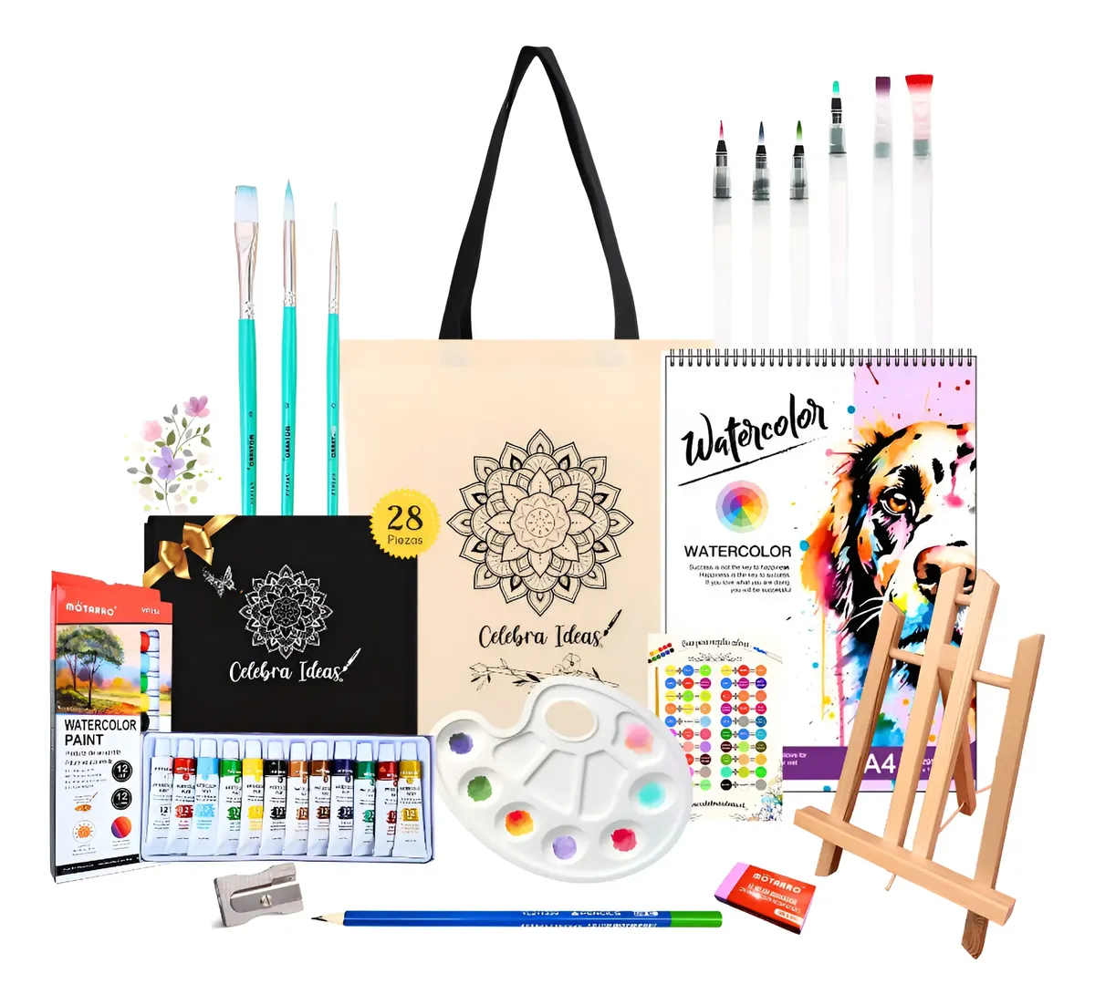 | 16 set | Set De Arte Pintura Acuarela Con Atril Kit 19 Piezas  CADA SET INCLUYE LO SIGUIENTE:  1 Bolsa 100% Algodón Eco 42x38cm. (Para Transportar Tu Set de Arte)  1 Atril de Mesa de Madera Plegable de 30cm. de altura total  1 Croquera de 24 hojas, Tamaño A4 Especial Para Pintar Con Pinturas Tipo Acuarela  12 Pinturas Tipo Acuarelas de 12 Colores de 12ml.  3 Pinceles mixtos especiales para acuarelas  6 pinceles mixtos recargables (con agua)  1 Mezclador Plástico Con 10 Espacios Para Mezclar Colores  1 goma de borrar  1 sacapuntas  1 lápiz grafito para tus bocetos  2 guías de bolsillo, para mezclar colores y con el tipo de pinceles según su tipo de pelo.
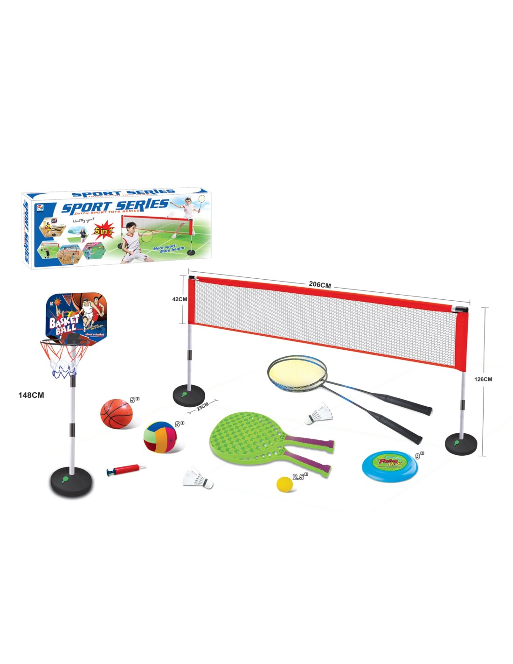 | 16 set | Set Deportivo 5 en 1 Infantil Tenis Bádminton Básquetbol Vóleibol Frisbee  Incluye un aro de baloncesto ajustable en altura, pelotas de baloncesto y vóleibol, raquetas de bádminton y tenis, un disco volador, una red portátil y un inflador para las pelotas.  Dimensiones:  Tablero de baloncesto: 30 cm de largo x 25 cm de ancho x 148 cm de alto  Aro de baloncesto: 12 cm de diámetro  Pelotas: 10 cm de diámetro  Disco volador: 23 cm de diámetro  Raquetas de tenis: 36 cm de largo x 19 cm de ancho  Raquetas de bádminton: 62 cm de largo x 21 cm de ancho  Red: 206 cm de largo x 42 cm de ancho
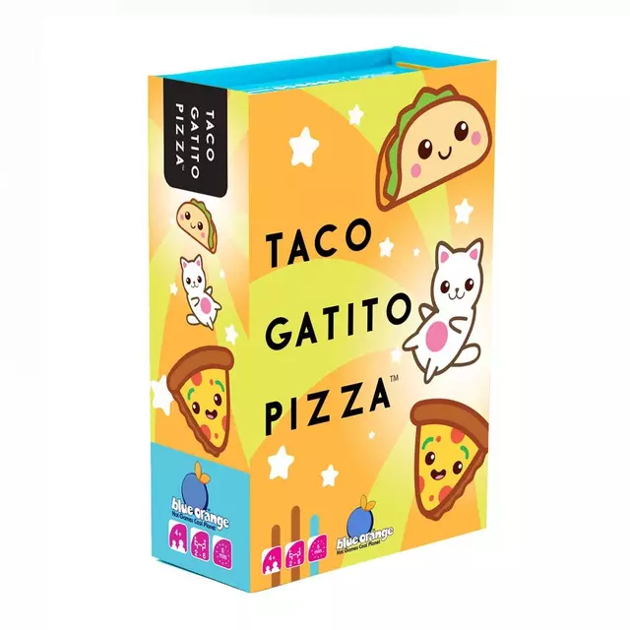 | 16 unidades | SET DE JUEGOS DE MESA:  Juego N°1: taco, gatito, pizza:  Tipo de Producto : cartón  Contenido del juego  - 11 cartas de Taco  - 11 cartas de Gatito  - 11 cartas de Pizza  - 9 cartas de Dulce/Caramelo  - 1 Manual de reglas
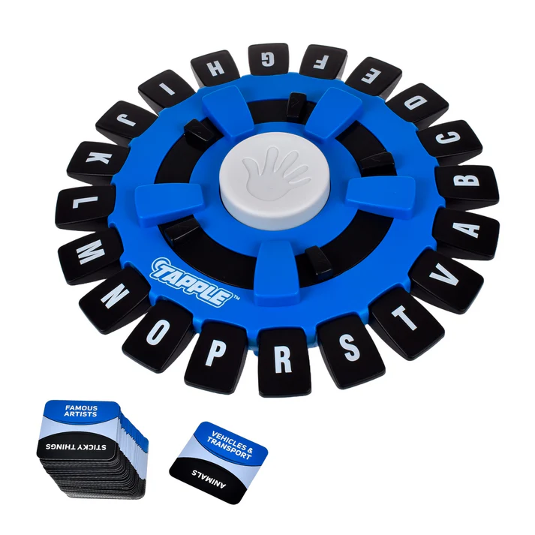 | 26 unidades | JUEGO DE MESA TAPPLE (BASTA!)  Debe incluir:  1 dispositivo Tapple electrónico con botones de letras (ABC, excepto Q, U, V, X, Y, Z)  144 tarjetas con 720 categorías  Manual de instrucciones  Funciona con 2 pilas AA (no incluidas en algunas versiones)  Características del Dispositivo:  Dispositivo circular con letras en botones individuales  Temporizador de 10 segundos (emite sonido al agotarse)  Las letras se presionan al ser usadas para bloquearlas del resto del juego  Plástico resistente, fácil de limpiar y transportar  Dimensiones del Producto:  Diámetro aprox. del dispositivo: 20 cm  Altura: 5 cm  Peso: 450 g aprox.  Materiales:  Plástico ABS de alta resistencia (base y botones)  Tarjetas de cartón laminado  Idioma Español

CENTRO EDUCACIONAL ERNESTO YÁÑEZ RIVERA
IMAGEN REFERENCIAL: | CANT | DESCRIPCIÓN DEL PRODUCTO:
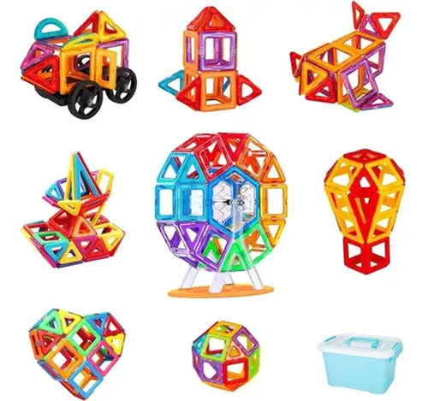  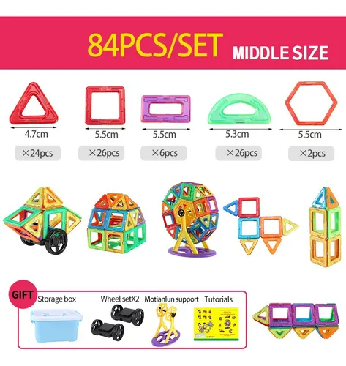 | 18 | JUEGO DE BLOQUES DE CONSTRUCCIÓN MAGNÉTICOS 3D 157 KIT  Juego de bloques magnéticos de 84 piezas con una caja de almacenamiento transparente.  Debe incluir los siguientes accesorios: 8 juegos de ruedas de la fortuna, 4 juegos de ruedas. Se obtendrán un total de 94 piezas. Caja de almacenamiento  Materiales del juguete: Plástico  Formas de las piezas: Cuadrado, Pentágono, Rectángulo, Semi Círculo, Triángulo
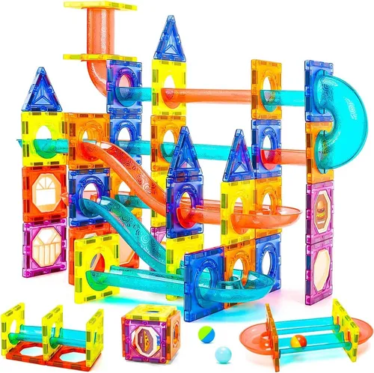 | 6 | PISTA DE BOLITAS JUEGO DE ENCAJE Y BLOQUES MAGNÉTICOS 105 PCS  El paquete incluye:  Octágono hueco cuadrado x8  Cuadrado hueco redondo x24  Forma de montaña x4  Círculo hueco redondo x4  Curvado x4  Codo de 90 grados redondo x4  Redondo recto x20  Semicírculo de 180 grados x8  triángulo x4  4 formas octogonales diferentes x17  Bola x8
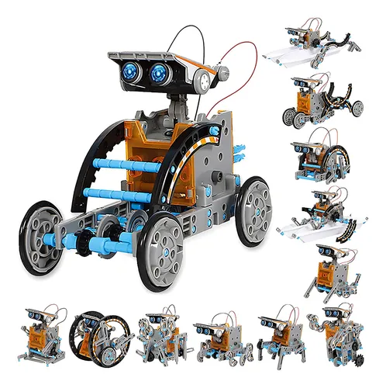 | 4 | ROBOT SOLAR EDUCATIVO PARA ARMAR  Modalidad de Uso:  Para armar manualmente – sin necesidad de herramientas ni soldadura  Funciona con energía solar mediante panel fotovoltaico incluido  Contenido del Kit (puede variar según modelo):  Piezas plásticas modulares (engranajes, ejes, ruedas, brazos, etc.)  1 panel solar miniatura (de aprox. 75 mA)  1 motor eléctrico de baja tensión (1,2–1,5 V)  Manual ilustrado con instrucciones paso a paso  Posibilita armar diferentes modelos: robot, insecto, perro, bote solar, molino, etc.  Dimensiones Aproximadas del Robot Armado:  Largo: 10–15 cm (según modelo)  Alto: 7–10 cm  Peso: 150–200 g aprox.  Materiales:  Plástico ABS resistente y no tóxico  Panel solar de silicio monocristalino encapsulado  Energía:  Carga por luz solar directa (no requiere baterías)  No compatible con luz artificial débil o ambientes cerrados con poca iluminación  Normas de Seguridad:  No tóxico, libre de BPA  Cumple normativas CE, RoHS y EN71 (seguridad en juguetes)
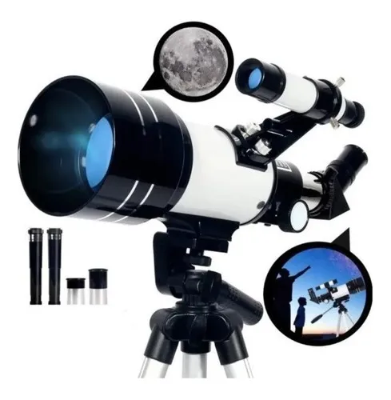 | 3 | TELESCOPIO MONOCULAR ASTRONÓMICO PROFESIONAL F30070M  Especificación: Detalle  Tipo de telescopio: Refractor monocular  Modelo óptico: F30070M  Diámetro del objetivo (apertura) 70 mm (milímetros)  Distancia focal: 300 mm  Relación focal: f/4.3  Aumento óptico Hasta 150x (según ocular utilizado)  Oculares incluidos: H20 mm y H6 mm  Lente Barlow: 3x  Buscador: 5x24 (telescopio auxiliar de enfoque rápido)  Montura: Azimutal manual  Trípode Aluminio ajustable (altura aprox. 40–125 cm)  Material del tubo: Aleación metálica y plástico ABS  Peso aproximado: 1,5 kg  Contenido del Kit  Tubo óptico monocular F30070M  2 oculares intercambiables (H20mm y H6mm)  Lente Barlow 3x  Buscador 5x24  Trípode de aluminio regulable  Bandeja para accesorios  Manual de instrucciones ilustrado
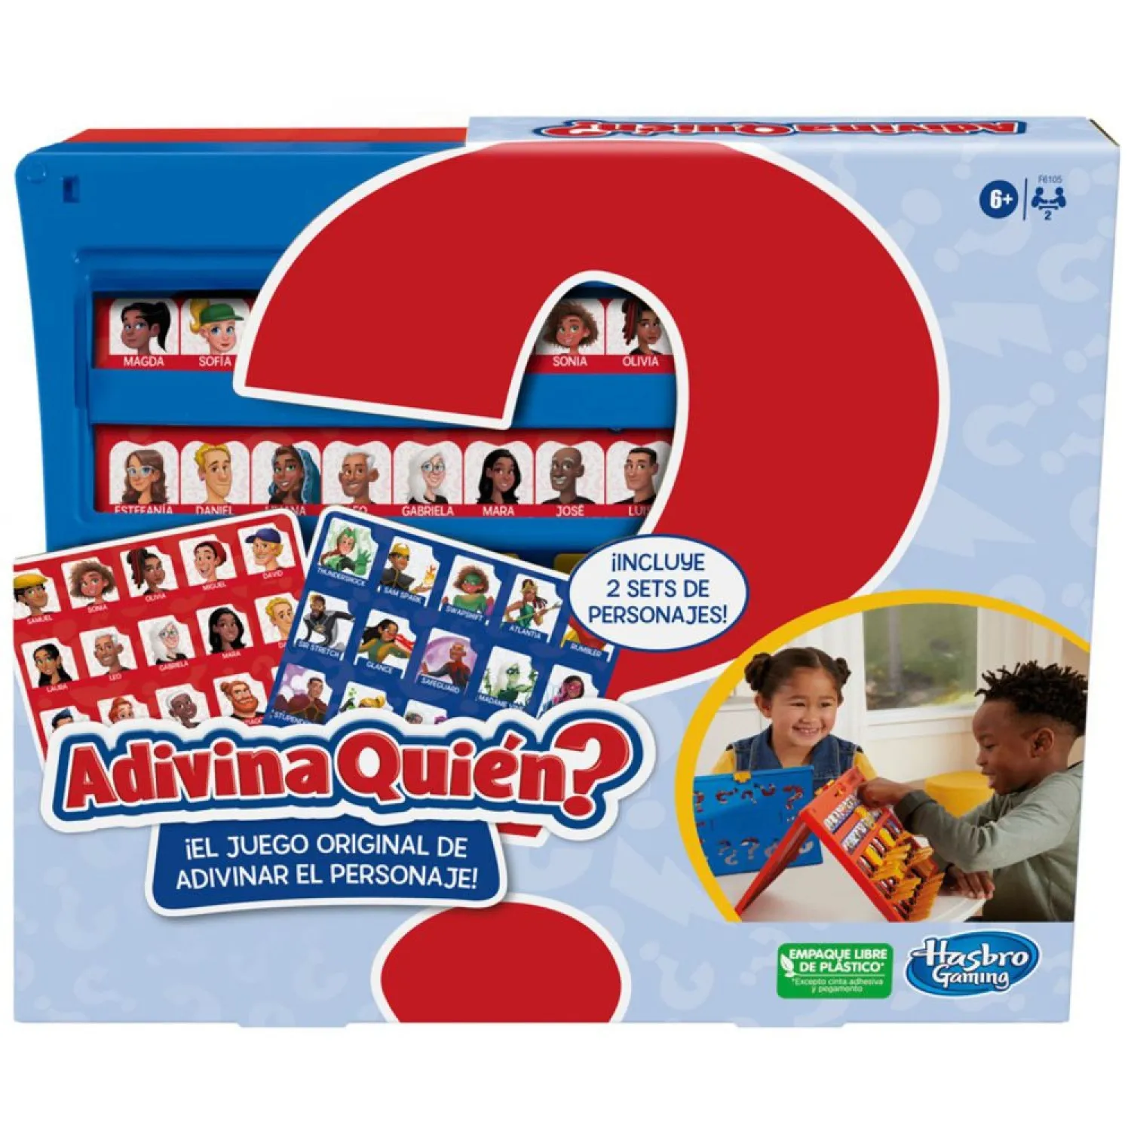 | 3 | ADIVINA QUIÉN? JUEGO EQUIVALENTE A MARCA HASBRO GAMING  Material: Plástico  Incluye Incluye 2 marcos, 2 hojas doble faz de personajes e instrucciones.  Peso del producto: 0,574  Dimensiones: 24,45 cm x 29,21 cm x 4,13 cm
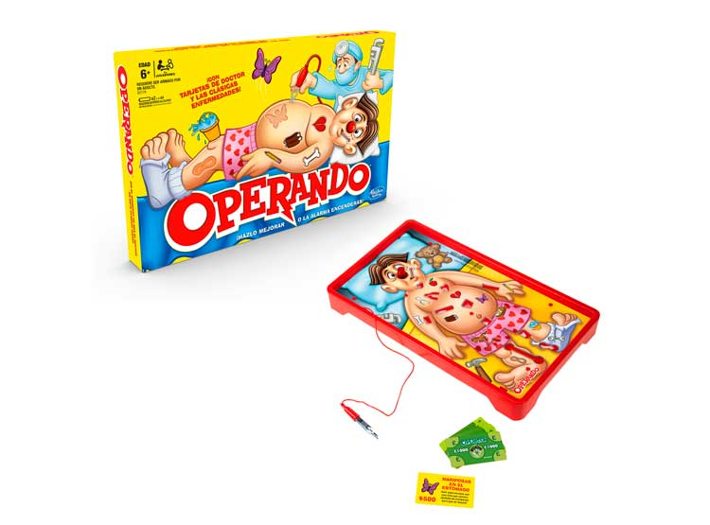 | 7 | OPERANDO Equivalente a HASBRO GAMING  Juego de mesa operando  Dimensiones Producto  25.1 cm x 40 cm x 4.4 cm
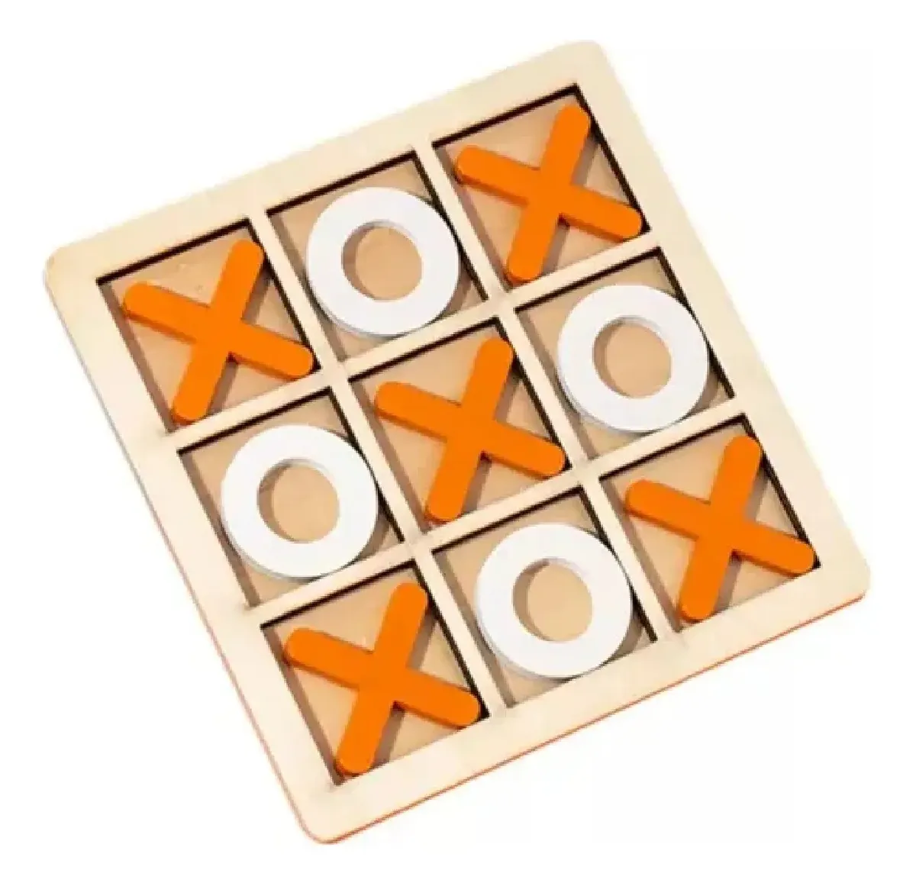 | 10 | JUEGO DE MESA DEL GATO EN MADERA  Material: madera  Número de piezas: 9 piezas + base de madera  medidas 14.5x14.5cm piezas de 3.5cm
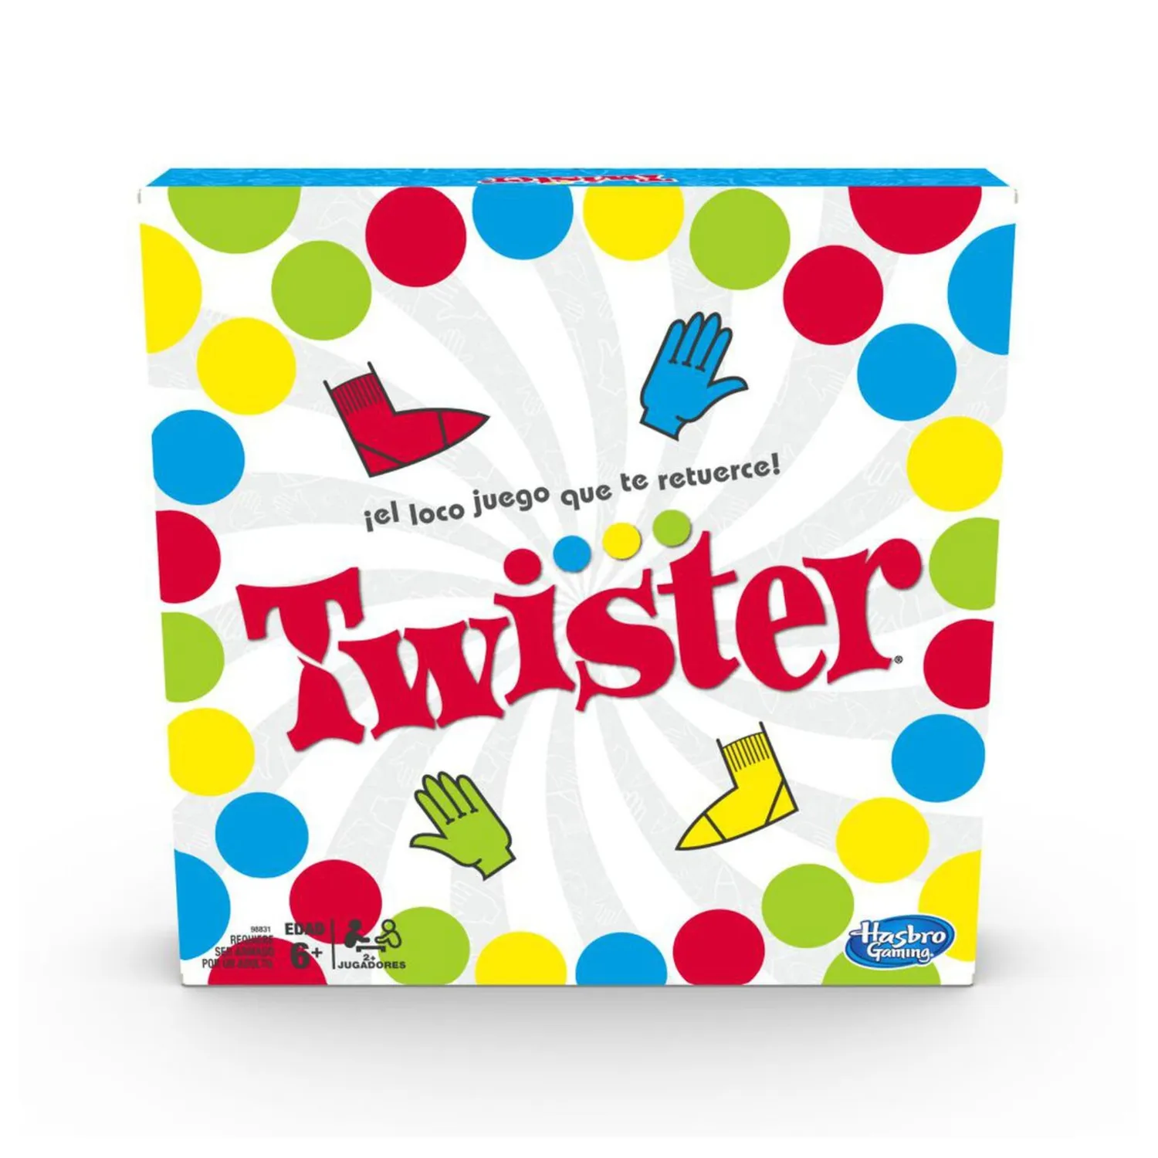 | 7 | JUEGO DE MESA TWISTER EQUIVALENTE A MARCA HASBRo  Material del tapete: Plástico vinílico resistente  Tamaño del tapete Aprox. 160 cm x 140 cm (puede variar según versión)  Colores del tapete: Rojo, azul, amarillo y verde (círculos grandes)  Tipo de ruleta: Manual, de cartón o plástico con aguja giratoria  Contenido estándar: 1 tapete Twister + 1 ruleta + instrucciones  Presentación: Caja de cartón ilustrada
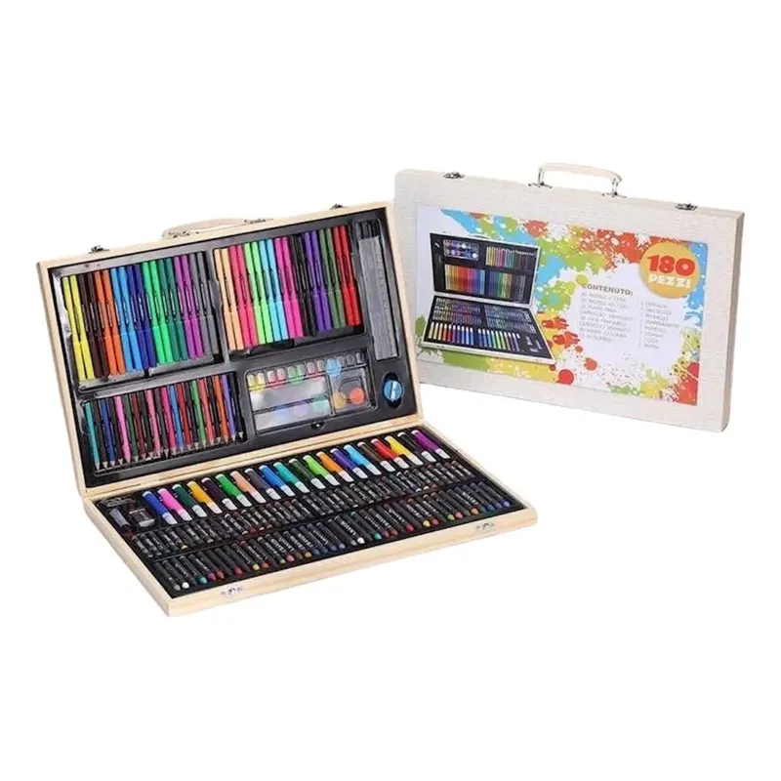 | 6 | SET DE ARTE 180 PIEZAS LÁPICES PARA COLOREAR  Cantidad total de piezas 180 unidades  Contenido  – Lápices de colores  – Crayones  – Marcadores  – Pasteles al óleo  – Acuarelas  – Pincel  – Goma  – Sacapuntas  – Reglas  – Clips  – Tijeras  – Pegamento  – Paleta mezcladora  – Bloc de dibujo (en algunas versiones)
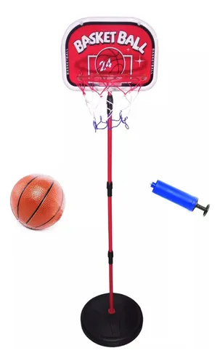 | 5 | SOPORTE BALONCESTO ALTURA AJUSTABLE NIÑOS + BALÓN + INFLADOR  El aro de baloncesto debe tener alturas ajustables para adaptarse al crecimiento de los niños.  Base grande y estable, con la opción de añadir arena y agua para incrementar su peso.  El ejercicio de tiro puede ayudar a los niños a desarrollar habilidades como flexiones, visión, observación y trabajo en equipo.  También puede colgarse en la pared  Color: Negro + rojo  Material: ABS  Contenido del paquete:  1 tablero de baloncesto  1 balón de baloncesto  1 inflador portátil  3 secciones de barra de soporte  1 marco de plástico para baloncesto  1 base  1 red de baloncesto
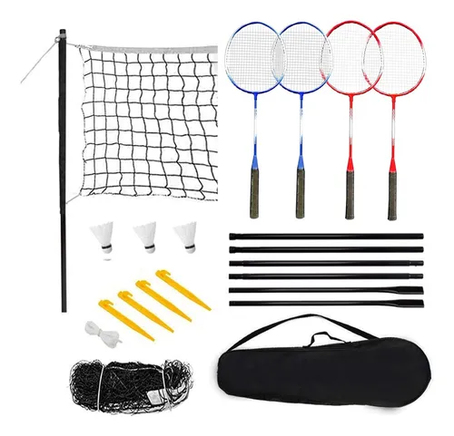 | 3 | SET DE BÁDMINTON: 4 RAQUETAS ACERO + 2 PLUMAS + RED + BOLSO  Especificaciones:  Material: Plástico, Embalaje  Tamaño: 68*26*16cm 26,8*10,2*6,3in  Peso del paquete: 1300g  Lista de embalaje:  4 * Raquetas  3 * Bádminton de plástico  1 * Red de 6M  1 * Juego de varillas de 19 mm  4 * Ganchos  1 * Cuerda en espiral
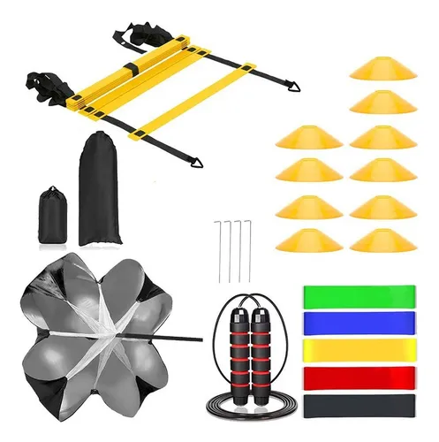 | 4 | SET DE ENTRENAMIENTO DE FÚTBOL + 1 ESCALERA DE 6 METROS  Debe incluir:  Escalera de agilidad 6 m con 12 peldaños  Conos de disco (12 unidades en kits similares)  Elásticos de distinta tensión  Paragua de fuerza  Cuerda para saltar  Bolsa de transporte para portabilidad
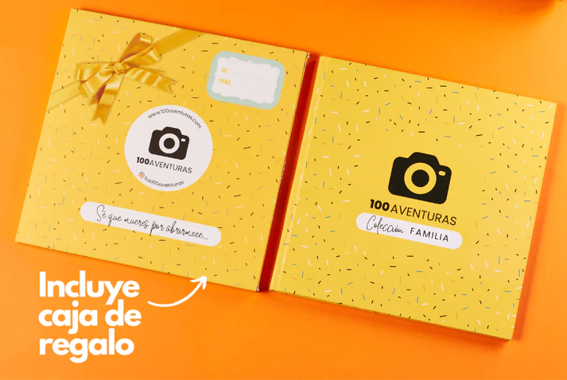 | 7 | LIBRO 100 AVENTURAS CON NIÑOS Y JÓVENES  Contenido del libro  Número de aventuras: 100 actividades diseñadas para realizar en familia.  Formato: Álbum interactivo con espacio para personalizar y registrar experiencias.  Características especiales: 50 de las 100 aventuras son una sorpresa hasta que se raspen, añadiendo un elemento de emoción y descubrimiento.  Diseño y materiales  Portada: Diseño colorido y atractivo, con ilustraciones que capturan la esencia de la aventura y la diversión.  Páginas interiores: Espacios para escribir, pegar fotos y recuerdos, fomentando la creatividad y la expresión personal.
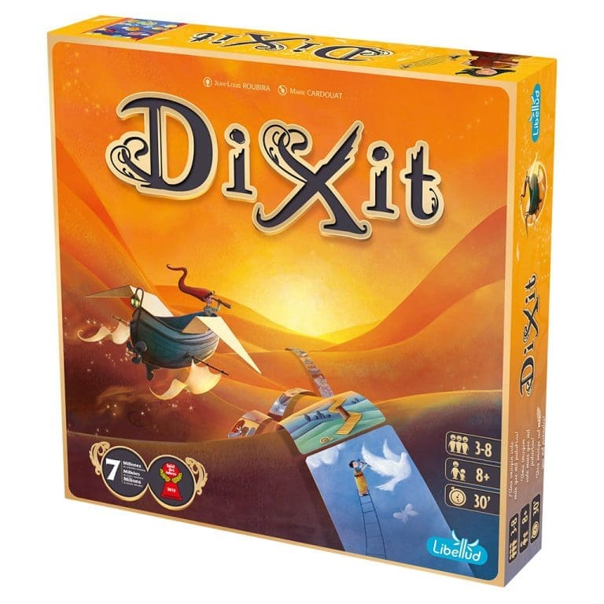 | 5 | Juego de mesa Dixit  Debe incluir  84 cartas ilustradas con arte único y evocador  8 conejos de madera (fichas de jugador)  8 diales de votación numerados del 1 al 6  Tablero de puntuación con espacio para 8 cartas y una ayuda de juego sobre la puntuación  Instrucciones del juego  Idioma: Español
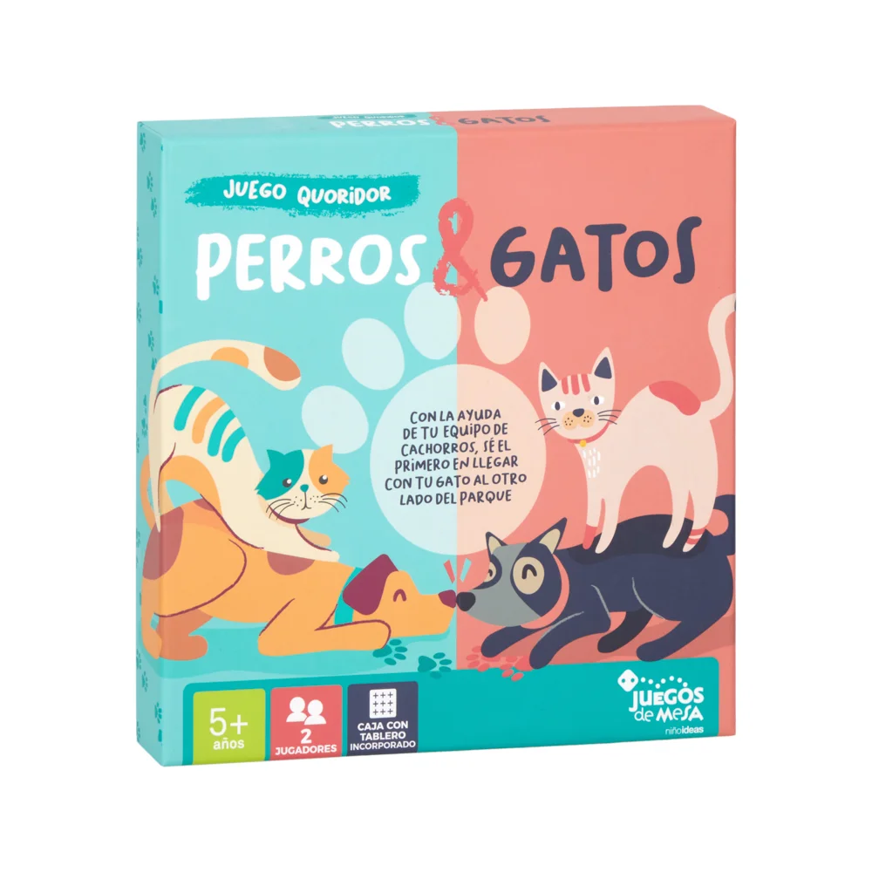 | 4 | Juego quoridor “Perros y Gatos”  La caja debe venir con el tablero incorporado.  Medidas  Ancho 22 cm | Profundidad 3 cm |Alto 22 cm  Materialidad  cartón, papel y plástico
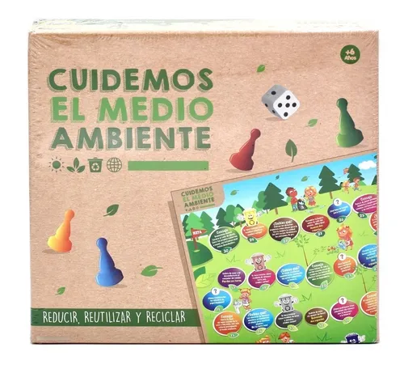 | 2 | Juego De Mesa Sobre Reciclaje - Cuidemos El Medioambiente  Tablero de juego: aprox. 42 × 42 cm con casillas ilustrativas relacionadas al reciclaje  4 peones de colores para representar a cada jugador en el tablero  1 dado para avanzar por el tablero  Cartas de acción con preguntas y desafíos vinculados al cuidado ambiental y hábitos sostenibles  Manual de instrucciones
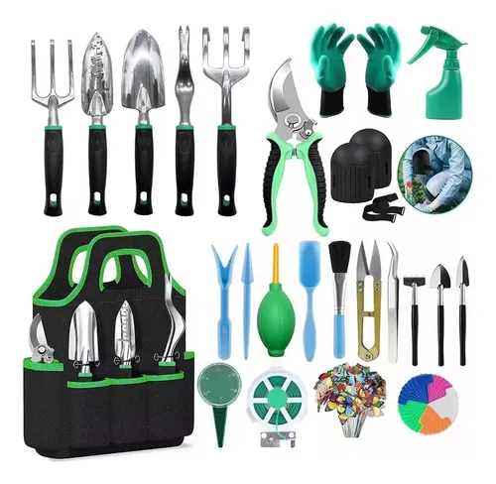 | 3 | Kit 84 Pcs Jardinería Pro Detodo Tipo-suculentas - Jardín  Debe incluir:  - Bolsa de herramientas de jardín  - tijeras de podar  - trasplantadora  - pala  - deshierbe  - rastrillo de mano  - cultivador  - par de guantes  - par de rodilleras  - rociador  - sembradora  - 40 plantas etiquetadas  - 20 estacas para mariposas  - cuerda para plantas de 50 m  - 10 herramientas para suculentas  Profundidad de los bolsillos interiores: 11,5 pulgadas  Profundidad de los bolsillos exteriores: 6,5 pulgadas

ESCUELA SANTA VICTORIA DE HUECHURABA
IMAGEN REFERENCIAL | CANT | DESCRIPCIÓN DEL PRODUCTO
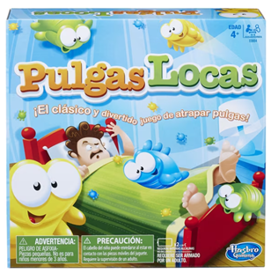 | 12 UND | JUEGO DE MESA HASBRO GAMES PULGAS LOCAS CLÁSICO  Componentes del juego:  3 pinzas, 36 pulgas, Estructura de cama, Respaldar, Pie, Tablero, Inserto, Reglamento
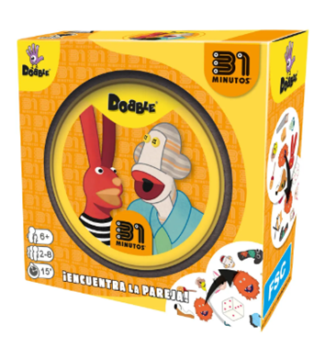 | 12 UND | JUEGOS DOBBLE 31 MINUTOS  Contenido del Juego:  El juego incluye 55 cartas, un reglamento claro y una elegante caja de latón, todo en español. Además, cuenta con 5 variantes de juego, asegurando que cada partida sea única y emocionante.
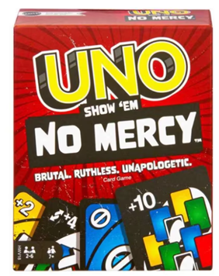 | 12 UND | JUEGO DE CARTAS UNO NO MERCY  Incluye 168 tarjetas e instrucciones, lo que permite a los jugadores disfrutar de intensas partidas llenas de estrategia.
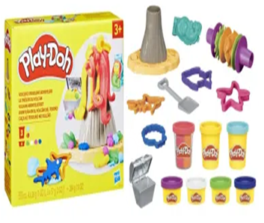 | 4 UND | MASAS PLAY DOH AVENTURA EN EL VOLCÁN DEL TESORO  Con 9 accesorios Play-Doh y 10 botes de plastilina Play-Doh (284 gramos en total)  Marca: PLAY DOH (equivalente)  Dimensiones Producto: 17  Edad: 3 Años  Edad Recomendada: Desde 3 Años  Material: Harina de Trigo  País de origen: P.R. China  Cantidad de Jugadores: 1
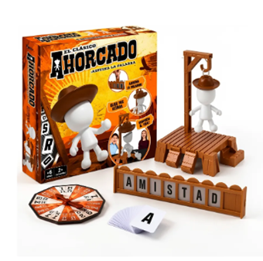 | 4 UND | JUEGO EL AHORCADO ADIVINA LA PALABRA EN ESPAÑOL FAMILIAR  Incluye estructura del ahorcado, personaje, soporte para formar palabras, 27 cartas con letras, disco giratorio e instructivo. Recomendado para niños desde 6 años y para 2 o más jugadores. Juego completamente en español. Medidas de la caja: 20 x 20 x 4 cm.
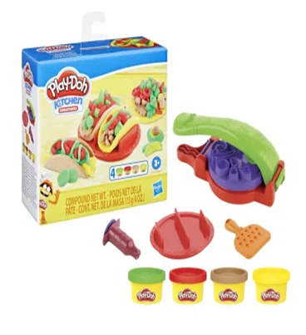 | 4 UND | MASAS PLAY-DOH KITCHEN CREATIONS TACOS DIVERTIDOS  Incluye:  - 1 Prensa para tortillas (con moldes integrados para ingredientes y vegetales)  - 1 Plato para tacos (con espacio para 2 tacos)  - 1 Rallador de queso  - 1 Herramienta decoradora / exprimir salsa  - 1 Plato redondo  - 4 Botes de masa para moldear Play-Doh (colores variados, 113 g / 4 oz en total)
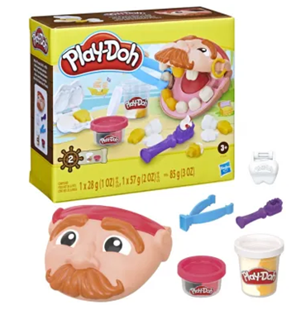 | 4 UND | MASAS PLAY DOH MINI DENTISTA BROMISTA PIRATA  Incluye:  - 1 Cabeza de paciente pirata (con boca articulada para colocar los dientes)  - 1 Molde para crear dientes (con forma de mandíbula blanca)  - 1 Pinza médica (color azul)  - 1 Cepillo de dientes / herramienta para moldear (color morado)  2 Botes de masa para moldear Play-Doh (1 bote transparente y 1 bote con tapa roja)
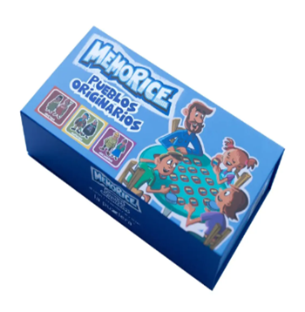 | 8 UND | MEMORICE PUEBLOS ORIGINARIOS DE CHILE 48 PIEZAS  Características principales:  Modelo: Memorice  Temática: Pueblos Originarios de Chile  Dimensiones  · Ancho: 21 cm  · Altura: 6 cm  · Cantidad de cartas: 48  Edad mínima recomendada: 6 años. Idiomas: español  Personaje: Mapuches.
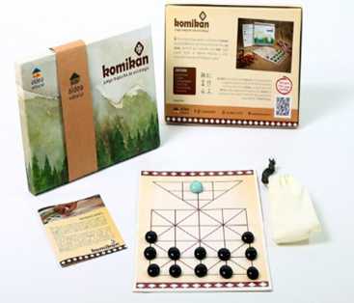 | 2 UND | KOMIKAN | JUEGO DE ESTRATEGIA MAPUCHE (EL “AJEDREZ” MAPUCHE)  Componentes del Juego:  Jugadores: 2 personas.  Fichas: 13 en total: 1 ficha de color diferente (el Puma/Komikelu) y 12 del mismo color (los Perros/Trewas).  Tablero: Un tablero de Alquerque expandido con un triángulo (la montaña) y un cuadrado (el campo/valle).
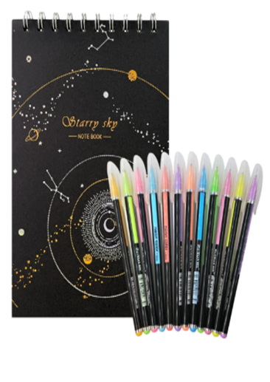 | 4 UND | LIBRETA HOJAS NEGRAS + 12 LÁPICES GEL COLORES PASTELES  Características de la Libreta:  Tamaño: 25 cm x 18 cm.  Número de Páginas: 30 páginas lisas de alta calidad, perfectas para escribir, dibujar y pegar fotos.  Tapas Duras: Proporcionan durabilidad y protección, asegurando que tus proyectos permanezcan en buen estado.  Hojas Negras: Ofrecen un contraste vibrante para los lápices de gel en colores pastel neón, destacando cada trazo y diseño.  Características de los Lápices de Gel Pastel Neón:  Número de Lápices: 12 lápices en colores pastel neón variados.  Tamaño del Lápiz: 15 cm de longitud, cómodo para el uso diario.  Punta: 1.00 mm, ideal para escribir y dibujar con precisión.  Tinta Gel: Colores pastel neón vibrantes que resaltan en las hojas negras, proporcionando un efecto visual llamativo.
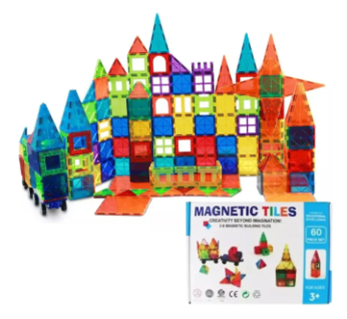 | 4 UND | JUEGO DE BLOQUES DE CONSTRUCCIÓN MAGNÉTICOS 3D 60 PIEZAS  Contenido del paquete:  4 x Bloque de triángulo rectángulo  14 x Bloque de triángulo equilátero  4 x Bloque en forma de H  1 x Bloque de Suelo  6 x Bloque Rectángulo  2 x Bloque Forma Oral  2 x Bloque Forma Puerta  18 x Bloque Cuadrado  2 x Bloque Ventana  4 x Bloque Triángulo Largo  3 x Bloque en forma de E  1 x Manual de instrucciones en inglés
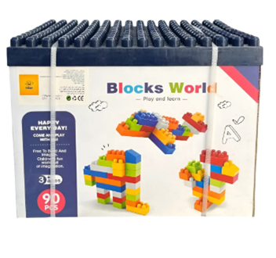 | 4 UND | LEGOS CONSTRUCCIÓN NIÑOS BLOQUES 90 PIEZAS  Características principales:  Marca: Genérica  Modelo: 90 piezas  Cantidad de piezas: 90  Materiales del juguete: Plástico  Componentes del juguete: Bloques para armar  Edad mínima recomendada - Edad máxima
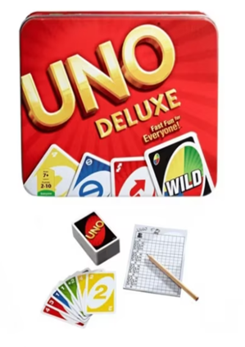 | 4 UND | SET DE JUEGO DE CARTAS UNO DELUXE (ESTUCHE METÁLICO)  Características:  Incluye 2 mazos de cartas, lo que permite jugar con un mayor número de jugadores y aumentar la diversión.  Viene con un marcador de puntuación para llevar el control de los puntos durante la partida. ¡No más confusiones sobre quién está ganando!  Además, incluye un lápiz para anotar las puntuaciones y mantener el juego organizado en todo momento.  Con el Set de cartas UNO Deluxe, tendrás todo lo necesario para disfrutar de largas horas de entretenimiento. ¡No esperes más y lleva la diversión a otro nivel con este fantástico juego de cartas!
 | 8 UND | DÓNDE ESTÁ WALLY?: EL LIBRO MÁGICO  Formato: Libro Físico  Autor: Martin Handford  Editorial: B de Blok  Colección: Busca y encuentra  Año: 2015  Idioma: español  N° páginas: 32  Encuadernación: Tapa Dura  Dimensiones: 32x26 cm
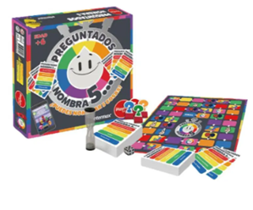 | 4 UND | JUEGO DE MESA MAGIC PLAY PREGUNTADOS NOMBRA 5  Incluye:  75 tarjetas con preguntas variadas, un dado, instrucciones claras, un reloj de arena para añadir emoción y un tablero que facilita el juego.

ESCUELA GENERAL CARLOS PRATS GONZÁLEZ
IMAGEN REFERENCIAL | CANT | DESCRIPCIÓN DEL PRODUCTO
 | 24 UND | JUEGO DE MESA HASBRO GAMES PULGAS LOCAS CLÁSICO  Componentes del juego:  3 pinzas, 36 pulgas, Estructura de cama, Respaldar, Pie, Tablero, Inserto, Reglamento
 | 18 UND | MASAS PLAY DOH AVENTURA EN EL VOLCÁN DEL TESORO  Con 9 accesorios Play-Doh y 10 botes de plastilina Play-Doh (284 gramos en total)  Marca: PLAY DOH (equivalente)  Dimensiones Producto: 17  Edad: 3 Años  Edad Recomendada: Desde 3 Años  Material: Harina de Trigo  País de origen: P.R. China  Cantidad de Jugadores: 1
 | 24 UND | Set De Arte Pintura Acuarela Con Atril Kit 19 Piezas  CADA SET INCLUYE LO SIGUIENTE:  1 Bolsa 100% Algodón Eco 42x38cm. (Para Transportar Tu Set de Arte)  1 Atril de Mesa de Madera Plegable de 30 cm. de altura total  1 Croquera de 24 hojas, Tamaño A4 Especial Para Pintar Con Pinturas Tipo Acuarela  12 Pinturas Tipo Acuarelas de 12 Colores de 12ml.  3 Pinceles mixtos especiales para acuarelas  6 pinceles mixtos recargables (con agua)  1 Mezclador Plástico Con 10 Espacios Para Mezclar Colores  1 goma de borrar  1 sacapuntas  1 lápiz grafito para tus bocetos  2 guías de bolsillo, para mezclar colores y con el tipo de pinceles según su tipo de pelo.
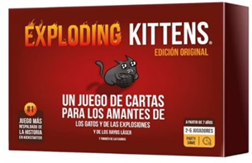 | 24 UND | Peso: 0,2 kg  Dimensiones: 11 × 4 × 14 cm.  Marca: Asmodee.  Edad Mínima: Desde los 7 años.  Jugadores: de 2 a 5 jugadores.  56 cartas.  1 manual de reglas.
 | 24 UND | ROBOT SOLAR EDUCATIVO PARA ARMAR  Modalidad de Uso:  Para armar manualmente – sin necesidad de herramientas ni soldadura  Funciona con energía solar mediante panel fotovoltaico incluido  Contenido del Kit (puede variar según modelo):  Piezas plásticas modulares (engranajes, ejes, ruedas, brazos, etc.)  1 panel solar miniatura (de aprox. 75 mA)  1 motor eléctrico de baja tensión (1,2–1,5 V)  Manual ilustrado con instrucciones paso a paso  Posibilita armar diferentes modelos: robot, insecto, perro, bote solar, molino, etc.  Dimensiones Aproximadas del Robot Armado:  Largo: 10–15 cm (según modelo)  Alto: 7–10 cm  Peso: 150–200 g aprox.  Materiales:  Plástico ABS resistente y no tóxico  Panel solar de silicio monocristalino encapsulado  Energía:  Carga por luz solar directa (no requiere baterías)  No compatible con luz artificial débil o ambientes cerrados con poca iluminación  Normas de Seguridad:  No tóxico, libre de BPA  Cumple normativas CE, RoHS y EN71 (seguridad en juguetes)

- DEL CONTRATO
No requiere contrato puesto que los productos solicitados serán cancelados en una sola cuota, posterior a la recepción del total de estos.
- INADMISIBILIDAD DE LA OFERTA, SEGÚN SE INDICA:
- Presente una oferta que supere el monto máximo disponible (impuestos incluidos).
- Cuando no oferte la totalidad de los productos o servicios solicitados.
- Cuando no especifique el detalle, precio unitario y total de los productos o servicios ofertados (adjuntar cotización).
- Cuando supere el plazo de entrega.

- ALCANCE DEL SERVICIO

El oferente debe contar con PRODUCTOS garantizados, de buena calidad y en buen estado.
- DESPACHO

El producto debe ser entregado en perfectas condiciones y completamente sellado en las instalaciones según el cuadro de despecho. La entrega debe realizarse dentro del horario de lunes a jueves de 08:00 a 16:30 horas y viernes de 08:00 a 13:00 horas.

Es crucial que el embalaje esté completamente sellado, y no se aceptarán cajas que presenten abolladuras o hayan sido afectadas en su forma natural, así como cualquier indicio de derrames de líquidos u otras anomalías que no sean habituales.

Escuela | Dirección | Contacto | Mail
Escuela Santa Victoria de Huechuraba | Carlos Aguirre Luco 989 | María José Astudillo | adm.santavictoria@eduhuechuraba.cl
Centro Educacional Ernesto Yáñez Rivera | Lasana 6664, Huechuraba | Dámaris Contreras | adm.ernestoyanez@eduhuechuraba.cl
Escuela Adelaida la Fetra | Los Cerezos 606, Huechuraba | Ximena Vásquez | adm.lafetra@eduhuechuraba.cl
Escuela General Carlos Prats González | Guayalolen 5886, Huechuraba | Cristian Schilling | adm.carlosprats@eduhuechuraba.cl

- PLAZOS DE ENTREGA

El plazo de entrega será de 5 días corridos desde la aceptación de la Orden de Compra a través del portal de Mercado Público.

- MULTAS

Se aplicarán las siguientes multas al adjudicado, en las siguientes situaciones y valores correspondientes

MULTAS | MONTO
Por atraso de 1 (un) día en la entrega de los productos* | 2 UTM
No entrega la totalidad de los productos en la fecha indicada en estas Bases | 5 UTM

*Por cada día de atraso adicional se cobrará una multa de 1 (una) UTM.

La UTM aplicable será aquella que corresponda de acuerdo con la normativa y las condiciones establecidas en el respectivo instrumento de contratación.
Tope máximo de multas
En ningún caso el monto total acumulado de las multas aplicadas durante la ejecución de la contratación podrá exceder del treinta por ciento (30%) del precio del contrato correspondiente a la respectiva línea adjudicada.
Una vez alcanzado dicho límite, no podrán aplicarse nuevas multas que impliquen superar el porcentaje máximo señalado, sin perjuicio de las demás medidas que resulten jurídicamente procedentes cuando se encuentren previamente establecidas en las Bases y sean aplicables conforme a la normativa vigente.
Procedimiento de aplicación
Detectado un eventual incumplimiento, la contraparte técnica deberá informar los hechos y antecedentes que lo sustentan a la unidad competente.
El proveedor será notificado del incumplimiento y dispondrá del plazo de cinco días hábiles, contado desde la notificación, para formular sus descargos y acompañar los antecedentes que estime pertinentes.
Recibidos los descargos, o transcurrido el plazo sin que estos se hubieren presentado, la autoridad competente deberá analizar los antecedentes y resolver mediante acto administrativo fundado.
La resolución deberá pronunciarse expresamente respecto de los descargos formulados, cuando corresponda, y señalar los fundamentos de hecho y de derecho que justifican la aplicación o rechazo de la medida.
El proveedor podrá ejercer los recursos administrativos que correspondan conforme a la Ley N°19.880 y demás normativa aplicable.
La aplicación de una multa deberá registrarse y publicarse en el Sistema de Información cuando así corresponda conforme a la normativa vigente.
Proporcionalidad
La aplicación de multas deberá observar los principios de proporcionalidad y razonabilidad, considerando la naturaleza, gravedad y efectos del incumplimiento.
No podrán aplicarse multas por hechos que no se encuentren expresamente contemplados en las Bases o en el instrumento de contratación.

- PAGO

El pago se realizará contra factura una vez recibida la totalidad de los productos solicitados.

- FACTURACIÓN

La facturación se realizará una vez entregado todo lo solicitado, además, se emitirá un certificado de fiel cumplimiento, el que acompañará la factura, remitiendo estos antecedentes a la unidad que corresponda para su tramitación y pago.
La facturación debe hacerse a nombre de la Municipalidad de Huechuraba, debiendo señalar los siguientes datos:
MUNICIPALIDAD DE HUECHURABA
R.U.T. N° 69.255.400-0
CALLE PREMIO NOBEL N° 5555
(El valor deberá incluir impuestos. Si los hubiere)
La municipalidad se reserva el derecho de observar la factura en el plazo máximo establecido en la Ley N° 19.983.

Huechuraba, septiembre 2026

